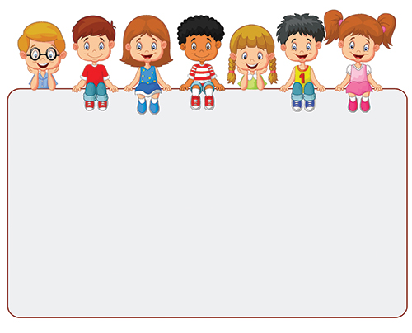

Коммуникативные игры и упражнения

по развитию речи

для детей старшего дошкольного возраста

(6 – 7 лет)

Учитель-логопед: Мигунова Е.В.

Коммуникативные игры для детей 5 – 7 лет

К старшему дошкольному возрасту ребенок должен овладеть коммуникативными навыками, которые предполагают распознавание эмоциональных переживаний и состояний окружающих, умение выражать собственные эмоции вербальными и невербальными способами.
Эту группу навыков составляют общеизвестные умения: сотрудничать, слушать и слышать, воспринимать и понимать (перерабатывать) информацию, говорить самому.
Цели и основные задачи:
- Развивать отношения, построенные на равноправии или готовности (способности) конструктивно решать проблемы, связанные с занимаемым положением (статусом) в группе, помочь детям ощутить единение с другими.
- Развивать открытость, умение выражать интерес друг к другу и свое отношение к другим.
- Показать детям, что значит взаимное признание и уважение.
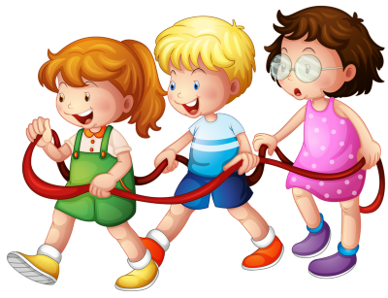
- Развивать коммуникативные навыки и умение без насилия разрешать конфликты.
- Вызывать заинтересованность в общей цели.
- Развивать готовность внести свою лепту в общее дело.
- Развивать готовность идти друг другу навстречу.
- Учить проявлять терпение к недостаткам других.
- Развивать умение считаться с интересами других.
Формирование коммуникативности - важное условие нормального психологического развития ребенка. А так же одна из основных задач подготовки его к дальнейшей жизни. Детям дошкольного возраста нужно понимать, что сказать и в какой форме выразить свою мысль, отдавать себе отчет в том, как другие будут воспринимать сказанное, умение слушать и слышать собеседника.
Коммуникативные навыки развиваются в повседневной деятельности, дидактических, подвижных, сюжетно-ролевых игр.
Вашему вниманию предлагаютя игры на развитие коммуникативных навыков. Эти игры направлены на развитие навыков конструктивного общения, умения получать радость от общения, умение слушать и слышать другого человека, эмоциональной сферы.

Клеевой ручеёк

Цель: развить умение действовать совместно и осуществлять само - и взаимоконтроль за деятельностью; учить доверять и помогать тем, с кем общаешься.
Содержание. Перед игрой воспитатель беседует с детьми о дружбе и взаимопомощи, о том, что сообща можно преодолеть любые препятствия.
Дети встают друг за другом и держатся за плечи впереди стоящего. В таком положении они преодолевают различные препятствия.
1. Подняться и сойти со стула.
2. Проползти под столом.
3. Обогнуть «широкое озеро».
4. Пробраться через «дремучий лес».
5. Спрятаться от диких животных.
Непременное условие для ребят: на протяжении всей игры они не должны отцепляться друг от друга.
Нос к носу
Цель: игра для создания положительного настроя и внимательного отношение друг к другу.
Содержание. Дети двигаются под музыку по всему периметру комнаты. По команде взрослого, например, «нос к носу» они становятся по парам и касаются друг друга носами. Опять звучит музыка, дети двигаются до следующей команды воспитателя.
«Ладошка к ладошке», «Коленка к коленке», «Ухо к уху» и т.д.

Руки знакомятся, руки ссорятся, руки мирятся
Цель: развить умения выражать свои чувства и понимать чувства другого человека.
Содержание. Игра выполняется в парах с закрытыми глазами, дети сидят напротив друг друга на расстоянии вытянутой руки. Воспитатель даёт задания
Закройте глаза, протяните руки навстречу друг другу, познакомьтесь руками, постарайтесь получше узнать своего соседа, опустите руки;
снова вытяните руки вперёд, найдите руки соседа, ваши руки ссорятся, опустите руки;
ваши руки снова ищут друг друга, они хотят помириться, ваши руки мирятся, они просят прощения, вы расстаётесь друзьями.

Слепец и поводырь

Цель: развить умение доверять, помогать и поддерживать товарищей по общению.
Содержание. Дети разбиваются на пары: «слепец» и «поводырь». Один закрывает глаза, а другой водит его по группе, даёт возможность коснуться различных предметов, помогает избежать различных столкновений с другими парами, даёт соответствующие пояснения относительно их передвижения. Команды следует отдавать стоя за спиной, на некотором отдалении. Затем участники меняются ролями. Каждый ребенок, таким образом, проходит определённую «школу доверия».
По окончанию игры воспитатель просит ребят ответить, кто чувствовал себя надёжно и уверенно, у кого было желание полностью довериться своему товарищу. Почему?

Волшебные водоросли
Цель: снятие телесных барьеров, развить умения добиваться цели приемлемыми способами общения.
Содержание. Каждый участник (по очереди) пытается проникнуть в круг, образованного детьми. Водоросли понимают человеческую речь и чувствуют прикосновения и могут расслабиться и пропустить в круг, а могут и не пропустить его, если их плохо попросят.
Вежливые слова
Цель: развитие уважения в общении, привычка пользоваться вежливыми словами.
Содержание. Игра проводится с мячом в кругу. Дети бросают друг другу мяч, называя вежливые слова. Назвать только слова приветствия (здравствуйте, добрый день, привет, мы рады вас видеть, рады встречи с вами); благодарности (спасибо, благодарю, пожалуйста, будьте любезны); извинения (извините, простите, жаль, сожалею); прощания (до свидания, до встречи, спокойно).

Подарок на всех

Цель: развить умение дружить, делать правильный выбор, сотрудничать со сверстниками, чувства коллектива.
Содержание. Детям даётся задание: «Если бы ты был волшебником и мог творить чудеса, то что бы ты подарил сейчас всем нам вместе?» или «Если бы у тебя был Цветик - Семицветик, какое бы желание ты загадал?». Каждый ребёнок загадывает одно желание, оторвав от общего цветка один лепесток.
Лети, лети лепесток, через запад на восток,
Через север, через юг, возвращайся, сделав круг,
Лишь коснёшься ты земли, быть, по-моему, вели.
Вели, чтобы…
В конце можно провести конкурс на самое лучшее желание для всех.

Волшебный букет цветов

Цель: Учить проявлять внимание к окружающим, устанавливать доброжелательные отношения, замечать положительные качества других и выражать это словами, делать комплименты.
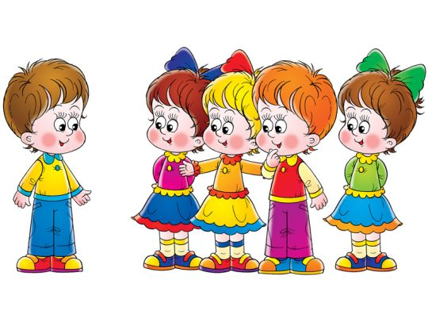
Оборудование: Зеленая ткань или картон, вырезанные лепесточки для каждого ребенка.
Содержание. Воспитатель ( показывает на лежащий на полу кусок ткани). Это зеленая полянка. Какое у вас настроение, когда вы смотрите на эту полянку? (Грустное, печальное, скучное)
Воспитатель. Как вы думаете, чего на ней не хватает? (Цветов)
Воспитатель. Не веселая жизнь на такой полянке. Вот так и между людьми: жизнь без уважения и внимания получается мрачной, серой и печальной. А хотели бы сейчас порадовать друг друга? Давайте поиграем в «Комплименты».
Дети по очереди берут по одному лепесточку, говорят комплименты любому ровеснику и выкладывают его на полянке. Добрые слова должны быть сказаны каждому ребенку.
Воспитатель. Посмотрите ребята, какие красивые цветы выросли от ваших слов на этой полянке. А сейчас какое у вас настроение?
Дети. Веселое, счастливое.
Воспитатель таким образом, подводит к мысли, что нужно внимательней относится друг к другу и говорить хорошие слова.

Игра-ситуация

Цель: развить умение вступать в разговор, обмениваться чувствами, переживаниями, эмоционально и содержательно выражать свои мысли, используя мимику и пантомимику.
Содержание. Детям предлагается разыграть ряд ситуаций
1. Два мальчика поссорились – помири их.
2. Тебе очень хочется поиграть в ту же игрушку, что и у одного из ребят твоей группы – попроси его.
3. Ты нашёл на улице слабого, замученного котёнка – пожалей его.
4. Ты очень обидел своего друга – попробуй попросить у него прощения, помириться с ним.
5. Ты пришёл в новую группу – познакомься с детьми и расскажи о себе.
6. Ты потерял свою машинку – подойди к детям и спроси, не видели ли они ее.
7. Ты пришёл в библиотеку – попроси интересующеюся тебя книгу у библиотекаря.
8. Ребята играют в интересную игру – попроси, чтобы ребята тебя приняли. Что ты будешь делать, если они тебя не захотят принять?
9. Дети играют, у одного ребёнка нет игрушки – поделись с ним.
10. Ребёнок плачет – успокой его.
11. У тебя не получается завязать шнурок на ботинке – попроси товарища помочь тебе.
12. К тебе пришли гости – познакомь их с родителями, покажи свою комнату и свои игрушки.
13. Ты пришёл с прогулки проголодавшийся – что ты скажешь маме или бабушке.
Изобрази пословицу
Цель: развить умение использовать невербальные средства общения.
Содержание. Детям предлагается изобразить с помощью жестов, мимики какую-либо пословицу:
«Слово не воробей – вылетит, не поймаешь»
«Скажи, кто твой друг и я скажу кто ты»
«Нет друга – ищи, а найдёшь – береги»
«Как аукнется, так и откликнется»

Разговор через стекло

Цель: развить умение мимику и жесты.
Содержание. Дети становятся напротив друг друга и выполняют игровое упражнение «Через стекло». Им нужно представить, что между ними толстое стекло, оно не пропускает звука. Одной группе детей нужно будет показать (например, «Ты забыл надеть шапку», «Мне холодно», «Я хочу пить…»), а другой группе отгадывать то, что они увидели.
Цель: Развивать уважение в общении. Учитывать интересы других детей.
Воспитатель предлагает детям волшебный фломастер, который превращает простые закорючки в разные предметы, животных, растения. Первый игрок берет фломастер и рисует на листе небольшую закорючку. Затем предлагает этот лист следующему игроку, который дополнит закорючку так, чтобы получился какой-нибудь предмет, или животное, или растение. Потом второй игрок рисует для следующего игрока новую закорючку и т.д. В конце определяют победителя игры.

Без маски

Цель: развить умения делиться своими чувствами, переживаниями, настроением с товарищами.
Содержание. Перед началом игры воспитатель говорит ребятам о том, как важно быть честным, открытым и откровенным по отношению к своим близким, товарищам.
Все участники садятся в круг. Дети без подготовки продолжают высказывание, начатое воспитателем. Вот примерное содержание незаконченных предложений:
«Чего мне по-настоящему хочется, так это…»;
«Особенно мне не нравится, когда…»;
«Однажды меня очень напугало то, что…»;
«Помню случай, когда мне стало стыдно. Я…»
Сбрось усталость
Цель: снижение мышечного и эмоционального напряжения.
Подготовка: чтобы игра стала своеобразным ритуалом, помогающим детям снять усталость, напряжение, необходимо поговорить с ними о том, что такое усталость.
Содержание: Дети стоят, широко расставив ноги, немного согнув их в коленях. Тело согнуто, руки свободно опущены, голова склонилась к груди, рот приоткрыт. Дети слегка покачиваются в стороны, вперёд, назад. По сигналу взрослого надо резко тряхнуть головой, руками, ногами, телом. Взрослый говорит: «Ты стряхнул свою усталость, чуть-чуть осталось, повтори ещё».

Бабушка Маланья

Цель: игра, направленная на формирование уверенного поведения, повышения самооценки.
Содержание: В этой игре водящий должен придумать какое-нибудь оригинальное движение, а все остальные – его повторить. На ребёнка, изображающего «Маланью» можно надеть платочек или фартучек, он становится в круг. Дети начинают петь песню, сопровождая её выразительными движениями.
У Маланьи, у старушки жили в маленькой избушке семь сыновей (движения за руки по кругу). Все без бровей. Вот с такими ушами, вот с такими носами, вот с такими усами, вот с такой бородой, вот с такой головой (движения: останавливаются и с помощью жестов и мимики изображают то, о чём говорится в тексте: закрывают брови руками, делают круглые глаза, большой нос и уши, показывают усы).
Ничего не ели, целый день сидели (присаживаются на корточки).
На неё глядели и делали вот так...(повторяют за «Маланьей» любое смешное движение).
Движения могут быть самые разнообразные: можно сделать рожки, попрыгать, поплясать, сделать руками длинный нос и т. д. Движение должно повторятся несколько раз, чтобы дети могли войти в образ и получить удовольствие от игры.
